询价文件

|  |
| --- |
| 项目编号：LSRY-ZB2024-Z007  项目名称：2025年用电市场化售电项目 |

南京市溧水区人民医院

二○二四年十一月

# 

# 

# 询价通知书

溧水区人民医院2025年用电市场化售电项目的潜在服务商应在溧水区人民医院官网获取采购文件，并于2024年11月29日9点30分（北京时间）前提交响应文件。

**一、项目基本情况**

项目编号：LSRY-ZB2024-Z007

项目名称：2025年用电市场化售电项目

**预算及最高限价：**单位年用电量约1300万度，本次报价以市场交易购电价格固定价格方式报价，其中最高限价0.45元/度，超过最高限价为无效投标。

服务期限：壹年，2025年1月1日——2025年12月31日。

**二、投标人资格要求**（以下均须在报名时间内提供PDF扫描盖章材料发送至168673332@qq.com邮箱）

2.1投标人资格要求：

（1）投标供应商须提供三证合一营业执照副本复印件；法定代表人身份证复印件，如为委托人参与投标的还需提供法定代表人签署的授权书原件和委托代理人身份证复印件；

（2）投标供应商须提供参加本次项目包含以下内容的声明函并加盖公章：1）企业未处于被责令停业、投标资格被取消或者财产被接管、冻结和破产状态；2）企业没有因骗取中标或严重违约以及发生工程质量、安全生产事故等问题，被有关部门暂停投标资格并在暂停期内的；3）企业财务和经营状况良好，具备履行合同能力，近三年内无不良经营行为；

（3）投标供应商需是具有售电资质且在江苏省电力交易中心注册公示；

（4）投标供应商应具有良好的银行资信和商业信誉，资金状况良好。需提供在江苏省电力交易中心递交的银行缴纳履约保函（额度500万元），且在有效期内；

（5）提交的资格审查资料完全属实，无失实内容和无弄虚作假内容。（提供承诺函）

2.2下列供应商不得参加本次采购活动：

（1）供应商单位负责人为同一人或者存在直接控股、管理关系的不同供应商，不得参加同一合同项下的政府采购活动。

（2）凡为采购项目提供整体设计、规范编制或者项目管理、监理、检测等服务的供应商，不得再参加本项目的采购活动。

（3）供应商被“信用中国”网站（www.creditchina.gov.cn）、“中国政府采购网”(www.ccgp.gov.cn)列入失信被执行人、重大税收违法案件当事人名单、政府采购严重违法失信行为记录名单。

**三、报名事宜**

请在2024年11月26日-2024年11月28日17:30前，将符合采购文件要求的资格证明文件以Word或PDF电子文档形式发送至168673332@qq.com完成报名，邮件名称及报名文件均命名为“项目名称+服务商名称+联系电话”。

**四、出现下列情形之一的响应文件按照无效处理：**（1）不具备询价文件中规定资格条件的；（2）未实质性响应询价文件要求的；（3）不符合法律、法规和采购文件规定的其他实质性要求的；（4）投标资料未密封。

出现下列情形之一的，询价终止：（1）所有服务商的响应文件被询价小组认定为无效的；（2）出现影响采购公正的违法、违规行为的；（3）服务商的最终报价超过采购预算的；（4）因重大变故，采购任务取消的。

**五、响应文件接收截止时间、开（评）标时间及地点**

响应文件接收截止时间及开标时间：2024年11月29日9点30分（北京时间）

开标地点：溧水区人民医院行政楼5楼会议室。

响应文件包含但不限于下列内容：1.报价一览表（详见附件）；2.符合资格要求的相关材料；3.法人授权委托书、法定代表人身份证明书及被授权人身份证明书；4.采购内容及要求条款偏离表（详见附件）；5.项目技术及其他服务承诺。6.服务商具有相关类似项目业绩情况表及证明材料等。上述材料均需加盖公章。（响应文件一式四份，一正三副，目录及页码清晰，密封，封面信息至少包含项目名称、服务商名称及联系电话。每份投标文件须清楚标明“正本”或“副本”字样。一旦正本和副本不符，以正本为准。）

**六、成交**

在质量和服务均能满足采购文件实质性要求的情况下，确定评审价格**最低**的为成交供应商。如果评审价格相同，则按技术指标和服务标准优劣顺序排列，技术指标和服务标准最优的为成交供应商。

**七、公告期限**

自本公告发布之日起3个工作日。

**八、凡对本次采购提出询问，请按以下方式联系。**

名 称： 总务科（服务事宜咨询） 物资采购管理中心（采购事宜）

地 址：　南京市溧水区崇文路86号

联系方式：　025-56232027周老师（总务科）

025-56232023秦老师（采购中心）

第一部分 采购需求

一、服务期限：壹年，2025年1月1日——2025年12月31日。

二、购售电合同要求

1.采用国家能源局江苏监管办制式合同，使用专有名词签订合同。

2.签订《江苏电网公司（输配电公司）、售电公司、电力市场化零售用户三方购售电合同》。

三、报价方案

1.固定价格方式：甲方名下用电户号，市场化成交电价均按照 元/千瓦时结算。

2.中标人收取服务费0元/度。

3.偏差考核100%比例由中标人承担。

4.合作期间所有电价方面的政府基金及补贴，100%比例归招标人所有。

5.清洁能源消纳比例、电网代购电量比例、电力现货开展后需承担的义务参照一类用户标准执行。

四、售后服务内容（包含但不限于）

售电公司为签约用户提供的售后服务期限与购售电合同相同，服务响应时间为接到客户需求后24小时后给与答复。具体售后服务内容如下：

1.按需提供用户各企业所在省份直购电政策咨询和落地操作指引；

2.免费协助用户办理申请参与电力市场交易的各类手续；

3.免费为用户推送电力交易政策、用户电力交易结果、用户电力使用情况；

4.免费为用户提供合理用电、节约用电的咨询、指导服务；

5.根据客户需求，为用户安装用电监测设备，动态掌握用电情况，并提供掌上查询及用电异常报警功能；

6.通过江苏区域燃机装机容量优势，优先将清洁能源售电于用户；

7.配备江苏区域多专业人才队伍，为用户电能设施提供技术选型、招标采购、设备监造、安装工程、运行维护、用能管理等全方位、一站式服务。

特别说明：上述要求供应商在响应文件中进行逐项应答，所有商务条款为实质性要求，不接受负偏离，否则作为无效文件。如有疑问请与采购单位联系。

第二部分 合同主要条款及格式

售电公司服务热线：

甲方合同编号：

乙方合同编号：

售电公司与电力用户购售电合同

（ 示范文本）

（2021 年修订版）

**甲方:**

**乙方:**

国家能源局江苏监管办公室监制

年 月 日

使 用 说 明

一、本合同适用于符合江苏省售电侧改革试点准入要求的电力用户和售电公司之间签订的电能（含电力、电量）交易合同。

二、如无特别说明，本合同所有电力市场专业名词均与

《江苏省电力中长期交易规则》的规定一致。

三、本合同中有关空格的内容由合同各方约定或据实填写，空格处没有添加内容的，请填写“无”或划“/”。本合同双方可根据具体情况在公平、合理和协商一致的基础上进行补充约定，其中，原则性的补充约定必须用标记线标出。

四、如法律、法规发生变化或者政府部门出台新的规定、规则，本合同内容应相应修改或补充。合同各方应遵从其规定。

**目 录**

第一章 定义和解释

第二章 双方陈述

第三章 双方的权利和义务

第四章 合同周期、交易电量（力）、电价

第五章 计量、结算和支付

第六章 合同变更、解除与违约赔偿

第七章 保密及争议解决

第八章 合同生效和期限

**售电公司与电力用户购售电合同（ 示范文本）**

售电公司与电力用户购售电合同（以下简称本合同）由下列双方签署：

1、购电方（电力用户，以下简称甲方）：

 ，系一家具有法人资格/经法人单位授权的用电企业， 统一社会信用代码： ，住所：

，法定代表人/授权代理人： 。甲方开户银行及账号：开户名称： 开户银行： 账号：

。

甲方合同联系人（**必填**）： ，联系电话（**必填**）：

，联系邮箱： 。

甲方用电地址： 。对应户号： 。

（如用电地址有多个，可以自行扩展补充或作为附表列出）

2、售电方（售电公司，以下简称乙方）：

，系一家具有法人资格的售电公司，企业所在地为

，在 办理工商登记注册，统一社会信用代码： ,住所： ，法定代表人/授权代理人： 。乙方开户银行及账号：开户名称： 开户银行：

账号： 。

乙方合同联系人（**必填**）： ，联系电话（**必填**）：

 ，联系邮箱： 。

鉴于：

1、甲方已和所在地电网企业（含增量配网企业，下同） 签订正式供用电合同（非临时用电协议），甲方所有的供电

（含供电安全、用电容量、抄表计量等）和资金缴费事宜均由所在地电网企业承担。

2、乙方符合国家发展改革委、国家能源局《售电公司 准入与退出管理办法》准入条件，在江苏电力交易中心有限公司（以下简称：交易中心）完成公示、承诺、注册、备案程序，具备参加电力市场的购售电资格。

3、甲、乙双方通过交易中心及电网企业的输配电网络 完成电能购售电交易，双方根据国家有关法律、法规，依据江苏省政府相关部门电力体制改革政策文件，本着平等、自愿、公平和诚信的原则，经协商一致，签订本合同。

# 第一章 定义和解释

1.1定义

1.1.1合约电量：是指本合同项下约定的交易电量。

1.1.2结算周期：是指交易中心在一定时间内对市场成员按照各类交易合同对实际用电进行电费结算的时间周期。 目前为按照公历计算的自然月。

1.1.3结算电量：是指电力交易中心依据电力市场交易规则，结合电力用户的实际抄表电量，为本合同实际执行出具的结算电量数值。包括实际用电量和超出合同约定偏差范围的偏差电量。

1.1.4直接交易基准价：指当期江苏省燃煤机组上网基准价与超低排放电价之和。

1.1.5市场化成交电价：指售电公司与电力用户确定的市场化电量交易价格，不含输配电价、辅助服务费用和政府性基金及附加。

1.1.5紧急情况：指电力系统发生事故或发电、输配电、用电设备发生重大事故，电网频率或者电压超出规定范围， 输变电设备负载超过规定值，主干线路功率超出规定的稳定限额以及其他威胁电网安全运行，有可能破坏电网稳定，导致电网瓦解以至大面积停电等运行情况，并且该情况在结束后得到能源监管机构确认。

1.2解释

1.2.1本合同中的标题仅为阅读方便，不应被视为本合同的组成部分，亦不应以任何方式影响对本合同的解释。

1.2.2本合同附件与正文具有同等的法律效力。

1.2.3本合同对任何一方的合法承继者或受让人具有约束力。但当事人另有约定的除外。遇有本款约定的情形时， 相关义务人应当依法履行必要的通知义务及完备的法律手续。

1.2.4除上下文另有要求外，本合同所指的日、月、年均为公历北京时间的日、月、年，货币计价单位均为人民币（含税）。

# 第二章 双方陈述

甲、乙双方任何一方在此向对方陈述如下：

* 1. 本方为一家依法设立并合法存续的企业，有权签署并有能力履行本合同。
  2. 本方签署和履行本合同所需的一切手续（包括办理必要的政府批准、取得营业执照等）均已办妥并合法有效。
  3. 在签署本合同时，任何法院、仲裁机构、行政机关或能源监管机构均未做出过任何足以对本方履行本合同产 生重大不利影响的判决、裁定、裁决或具体行政行为。
  4. 本方为签署本合同所需的内部授权程序均已完成， 签署本合同的是本方法定代表人或授权代理人，并且本合同生效后即对双方具有法律约束力。
  5. 本方签署的合同内容符合国家有关市场化交易的法律、法规以及政策等。
  6. 如国家法律、法规发生变化或者政府有关部门、能源监管机构出台有关规定、规则，合同双方同意按照法律、 法规、规定和规则予以调整和修改。

# 第三章 双方的权利和义务

3.1甲方的权利包括：

* + 1. 公平参加江苏电力市场。提交、核对、完善、注销在江苏电力交易平台上注册的甲方基础资料信息；
    2. 获得江苏电力市场所有向社会公开以及行业内公开的信息；

3.1.3获得乙方与本合同相关的各类交易中标情况；

3.1.4未经甲方授权，甲方自身的用电信息以及与本合同相关信息（含电价约定），乙方不得向第三方提供（交易中心及法定监管机构除外）。

3.2甲方的义务包括：

3.2.1甲方的用电计划和主要设备检修计划，应向乙方如实提供并及时更新；配合乙方的用电计划预测和调整工作；

3.2.2向乙方提供用电关口计量的历史信息；遵守电力市场信息发布管理规定，不得将乙方与本合同有关的交易信息向第三方提供，也不得将电力市场行业内信息向社会公开；

3.2.3及时向乙方通报甲方的用电增减容、企业关停或搬迁、厂房转租以及用电户号的并户、销户、改名、过户等可能影响电力市场交易的情况；

3.2.4及时向电网公司缴纳电费（含市场化交易可能产生的偏差费用）；

3.2.5甲方如参加分布式发电市场化交易，则应将分布式发电市场化交易的全年和分月电量通报乙方。

3.2.6发生紧急情况时，按照相关规定执行。

3.3乙方的权利包括：

3.3.1要求甲方提供履行本合同义务相关的信息、资料及查阅关口计量历史数据。

3.3.2查阅甲方实际的电费核查联、结算单（与市场化相关部分）。

3.3.3有权要求甲方及时通报该企业的用电增减容、企业关停或搬迁、厂房转租以及用电户号的并户、销户、改名、过户等可能影响电力市场交易的情况；

3.3乙方的义务包括：

3.3.1按照国家有关法规、规定和技术规范，为甲方提供电力交易和参与江苏电力辅助服务市场相关服务，参与电力市场交易并按规定结算。

3.3.2按照国家规定，作为可再生能源电力的消纳责任主体，承担可再生能源电力的消纳责任。

3.3.3按照电力市场信息发布管理规定，向甲方、交易中心提供真实准确的有关电力直接交易的相关信息及资料；

3.3.4根据国家有关法规支付电力交易相关费用；

3.3.5协助甲方申请办理电力交易有关手续；

3.3.6按照相关规则、规定向交易中心提交银行履约保函，担保合同的履约。

3.3.7发生紧急情况时，按照相关规定执行。

**第四章 合同周期、交易电量（力）、电价**

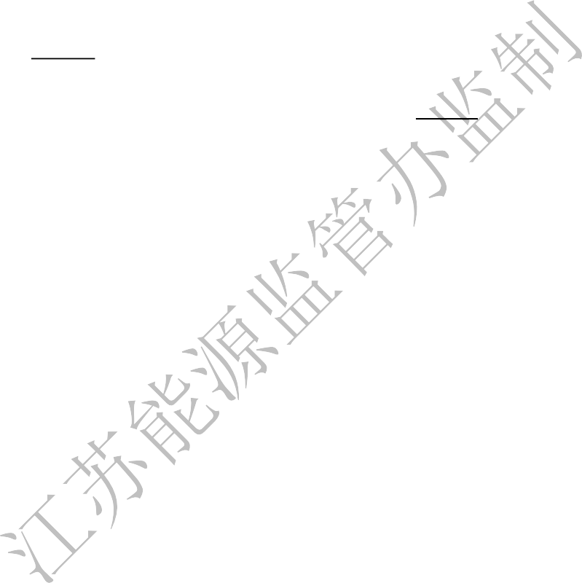4.1 双方约定：甲方自 年 月 日至年 月 日的全部市场化可交易用电电量（不含分布式发电市场化交易电量，下同）预估约 万千瓦时，向乙方购买（**必填**）。

4.2.交易电价方案按照甲方当前的用电户号约定。如在合同执行周期内，甲方新增用电户号，则甲方需与乙方参照本合同签订增补合同，并报交易中心。如在合同执行周期内， 甲方在本合同内的户号不再使用或不再归属甲方，则合同中关于此户号的约定自动作废。

* 1. **甲方的结算电价=市场化成交电价+输配电价格+辅 助服务费用+政府性基金及附加**。其中输配电价格、政府性 基金及附加根据江苏省发展和改革委员会价格部门的发文 确定，辅助服务费用根据江苏电力辅助服务市场相关交易规则由全体市场化用户承担。

4.4交易电量的电价约定方案：

甲方各用电户号的总交易用电电量，以月度为结算周期，

%比例的电量采用固定价格方式， %比例的电量采用

比例分成方式。具体固定价格方式、比例分成方式按照以下约定执行：

**1.**固定价格方式：甲方名下用电户号，市场化成交电价均按照 （单位：元/千瓦时）结算。

双方补充约定如下：

归乙方所有，高于江苏省当期直接交易基准价的部分，



**2.**比例分成方式：乙方以结算月为统计周期， **%比例的电量，参照结算月所在年度交易中心公告的批发市场年度长协交易均价，**低于江苏省当期直接交易基准价的部分，

%比例归甲方所有， %比例归乙方所有，高于江苏省当期直接交易基准价的部分， %比例由甲方承担，

%比例由乙方承担； **%比例的电量，参照结算月所在**

**月度交易中心公告的月度竞价出清价格，**低于江苏省当期直 接交易基准价的部分， %比例归甲方所有， %比例

%比例由甲方承担， %比例由乙方承担。

双方补充约定如下：

4.5电量及偏差约定：

甲方在本合同周期内各户号的电量总和，暂按照以下分月预估电量（甲方用电分月计划表），合计电量为 万千瓦时。

|  |  |
| --- | --- |
| 时间 | 分月计划  （万千瓦时） |
| 年 月 |  |
| 年 月 |  |
| 年 月 |  |
| 年 月 |  |
| 年 月 |  |
| 年 月 |  |
| 年 月 |  |
| 年 月 |  |
| 年 月 |  |
| 年 月 |  |
| 年 月 |  |
| 年 月 |  |

分月合同电量按照政府相关规则、规定分时段约定，具体分解方式由交易双方按照电网典型负荷曲线、各自用电负荷特性及其他方式自行约定，交易各时段电量以附件方式明确。

双方约定：甲方的分月电量计划，可以在执行月开始日的 15 天前，通知乙方无条件修改；在执行月开始日之前的 15 天以内，双方协商修改分月计划。

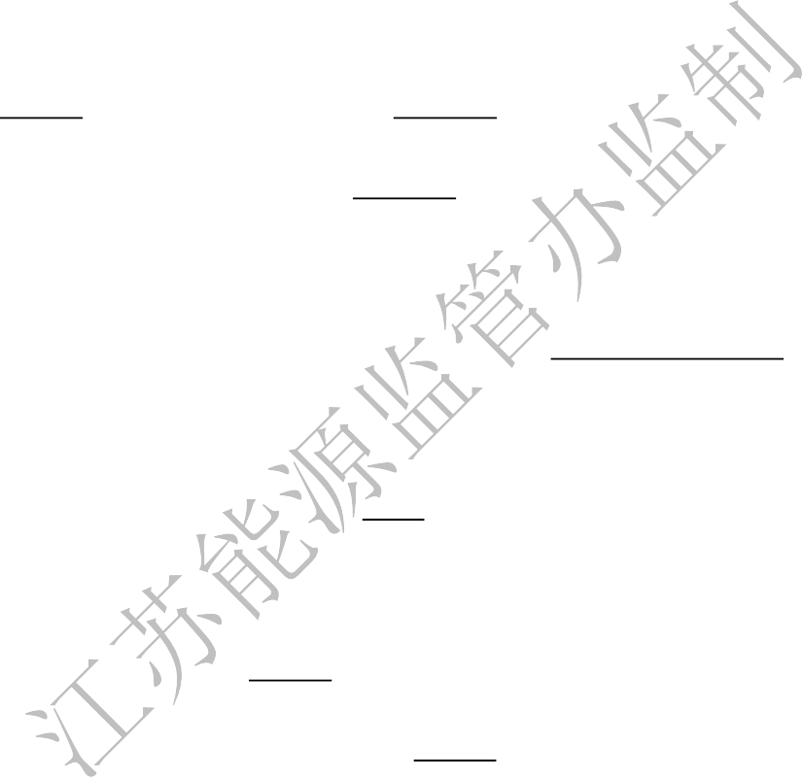双方同时约定，对执行月实际电量与分月电量产生的偏差，甲方的实际电量与分月计划电量相比较，在正负偏差 %以内的电量，全部执行本合同 4.4 条约定的价格；超出正偏差 %以外部分，按照 价格结算；超出负偏差 %以外部分，需要按照 价格补偿乙方。

4.6电力曲线约定：

双方约定：在现货市场环境下，执行/不执行(二选一) 双方约定的标准用电曲线。若执行，甲方需提供标准用电曲线，并可以在执行开始日的 天前，通知乙方无条件修改。双方同时约定，对执行月实际用电曲线与标准曲线产生的偏差，在正负偏差 %以内的电量，全部执行本合同 4.4 条约定的价格；超出正偏差 %以外部分，按照 价格结算；超出负偏差 %以外部分，需要按照 价格补偿乙方。

# 第五章 计量、结算和支付

* 1. 甲方的计量点按照甲方与供电企业签订的供用电合同执行，不再另行约定电力交易计量点。

5.2甲方的电费支付，保持现有向电网企业缴费的方式不变，其中甲方的电价优惠，可以直接在向电网企业缴交的用电电费中扣减。乙方的电费收取方式按照电力市场交易规则执行。双方无代缴、代扣和担保义务。

5.3双方约定：在每个结算周期内，由乙方代为向交易中心申报本合同涉及的电量、电价，并核对结算相关数据； 双方同时约定，均以电网企业发布的电费发票及其电费核查联作为合同执行的参照标准。甲方应在收到电费发票及其核查联后的十个工作日内，向乙方、交易中心分别提出申诉意见，逾期视为无意见。



5.3其他补充约定：

第六章 合同变更、解除与违约赔偿

6.1 本合同的任何修改、补充或变更必须以书面的形式进行(分月计划调整除外)，双方盖章后方为有效。分月计划的调整，双方约定可以由本合同指定联系人，通过短信、邮箱或者微信等网络方式发送和确认完成，但双方均须做好记录，并可以随时调取查用。

6.2本合同到期自动解除，任何一方提前未经对方同意解除合同视为违约。

6.3如因乙方责任，没有及时完成本合同在交易中心的备案或其他相关执行手续，导致本合同无法执行，双方约定：

(1)若在合同约定的实际开始执行前 30 日前书面通知甲

方，提出解约，乙方一次性赔偿甲方 万元的签约损失

(2)其他情况，乙方一次性赔偿甲方 万元的损失。

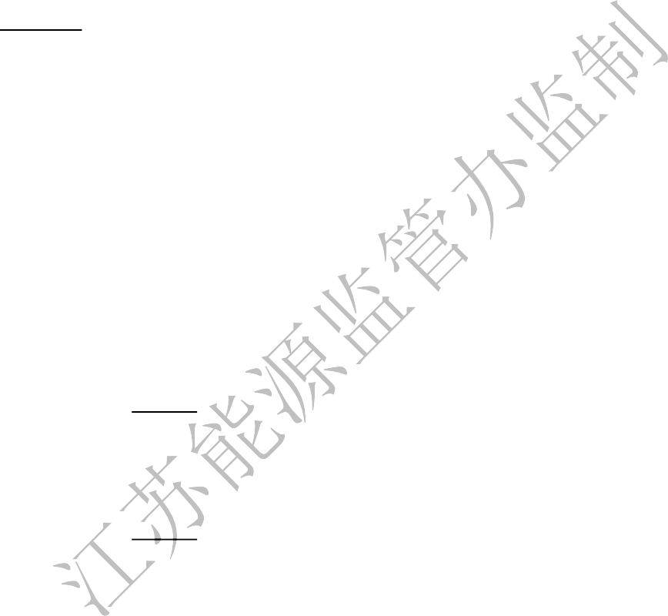6.4如在合同周期内，乙方未按照本合同约定给甲方进行结算，需按照合同约定结算电费和实际结算电费的差额部分的 **倍**赔偿甲方。

6.5如甲方在合同周期内，未经乙方书面同意，与其他 售电公司签订购售电合同、不配合在交易中心办理备案及其 他相关手续、转为批发市场用户等行为导致本合同无法执行， 双方约定，按照以下条款，甲方应赔偿乙方：

1. 在合同约定的实际开始执行前 30 日前提出解约，一次性赔偿乙方 万元的签约损失；
2. 在合同约定的实际开始执行前 30 日内提出解约，一次性赔偿乙方 万元的签约损失；
3. 在合同执行过程中，甲方要求解约，按照未履约月 份，向乙方按照每个月 万元的签约损失赔偿。

# 第七章 保密及争议解决

7.1保密

甲、乙双方均应保证其从另一方取得的所有无法自公开渠道获得的资料和文件（包括财务、技术等内容）予以保密。未经该资料和文件的原提供方同意，不得向任何第三方透露该资料和文件的全部或任何部分，但按照法律、法规规定可做出披露的情况除外。

本合同中有关解除、争议解决和保密的条款在本合同解除后仍然有效。

7.2凡因执行本合同所发生的与本合同有关的一切争议， 双方应协商解决；协商不成，按以下第 ( )种方式处理：

1. 双方同意提请仲裁委员会，请求按照其仲裁规则进 行仲裁。仲裁裁决是终局的，对双方均具有法律约束力。
2. 任何一方依法提请人民法院通过诉讼程序解决。

**第八章 合同生效和期限**

* 1. 本合同的订立、效力、解释、履行和争议的解决均适用中华人民共和国法律。双方未尽事宜，均服从中华人民共和国法律和江苏电力市场交易规则。
  2. 本合同经双方法定代表人（或授权代理人）签字并盖章后生效。合同生效后，关于办理本合同在交易中心的备案及其他相关执行手续，双方选择以下约定 （单选）：

1. 甲方与乙方共同办理本合同在交易中心的备案及 其他相关执行手续，
2. 由 方代为办理本合同在交易中心的备案和相关执行手续。

本合同及其附件构成双方就本合同标的达成的全部内容，取代所有双方在此之前就本合同标的所签订的协议和合同。

* 1. 任何一方未通过书面形式声明放弃其在本合同项下的任何权利，则不应被视为其弃权。任何一方未行使其在本合同项下的任何权利，均不应被视为对任何上述权利的放弃或对今后任何上述权利的放弃。
  2. 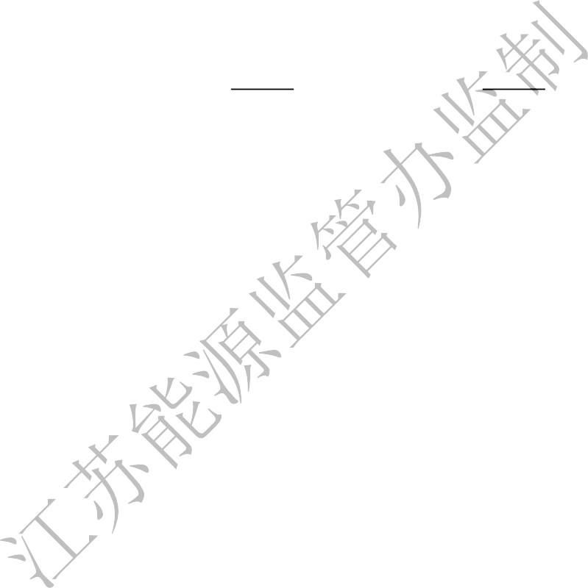本合同有效期：自签订之日起至 4.1 条款约定的合同交易最后日期。
  3. 本合同正本一式 份，双方各执 份，副本若干份，分送有关机构。

签字页：

甲方（盖章）： 法定代表人/授权代理人: 签订日期： 年 月 日

乙方（盖章）： 法定代表人/授权代理人: 签订日期： 年 月 日

签订地点：

第三部分 投标文件格式及附件

|  |  |
| --- | --- |
| 资格审查项目 | 在响应文件中的页码位置 |
| （1）投标供应商须提供营业执照副本复印件； |  |
| （2）投标供应商须提供参加本次项目包含以下内容的声明函并加盖公章：1）企业未处于被责令停业、投标资格被取消或者财产被接管、冻结和破产状态；2）企业没有因骗取中标或严重违约以及发生工程质量、安全生产事故等问题，被有关部门暂停投标资格并在暂停期内的；3）企业财务和经营状况良好，具备履行合同能力，近三年内无不良经营行为； |  |
| （3）投标供应商需是具有售电资质且在江苏省电力交易中心注册公示。 |  |
| （4）投标供应商应具有良好的银行资信和商业信誉，资金状况良好。需提供在江苏省电力交易中心递交的银行缴纳履约保函（额度500万元），且在有效期内。 |  |
| （5）提交的资格审查资料完全属实，无失实内容和无弄虚作假内容；（提供承诺函） |  |

**目录一、投标申请及声明格式**

投标申请及声明

致：南京市溧水区人民医院

根据贵所 （项目名称） （项目编号）投标邀请，正式授权下述签字人 (姓名和职务)代表投标人 （ 投标人名称），提交投标文件。

据此函，签字人兹宣布声明和承诺如下：

1、**我们的资格条件完全符合本次招标要求**，我们同意并向贵方提供了与投标有关的所有证据和资料。

2、按招标要求，我们的投标单价为（大写） 元人民币/度

3、本项目服务时间为： 。

4、我们已详细审核全部招标文件及其有效补充文件，我们放弃对招标文件任何误解的权利，提交投标文件后，**不对招标文件本身提出质疑**。否则，属于不诚信和故意扰乱招标活动行为，我们将无条件接受处罚。

5、我们同意从规定的开标日期起遵循本投标文件，并在规定的投标有效期期满之前均具有约束力。

6、投标截止时间结束后参加投标的投标人不足三家的，或在评标期间出现符合专业条件的投标人或者对招标文件作出实质响应的投标人不足三家情形的，我们同意延期招标。

7、一旦我方中标，我方将根据招标文件的规定严格履行合同，并保证于承诺的时间完成服务的启动/集成、调试等服务，交付招标人验收、使用。

8、我方绝不提供虚假材料谋取中标、绝不采取不正当手段诋毁、排挤其他投标人、决不与招标人、其它投标人或者南京永信恶意串通、绝不向招标人、南京永信工作人员和评委进行商业贿赂、绝不在招标过程中与招标人进行协商谈判、绝不拒绝有关部门监督检查或提供虚假情况，如有违反，无条件接受贵方及相关管理部门的处罚。

9、与本投标有关的正式联系方式为：

地 址：

电 话：

传 真：

开户银行：

银行账号：

投标人授权代表姓名（签字）：

投标人名称（盖章）：

日 期：年月日

**目录二、法定代表人授权书格式**

法定代表人授权委托书

南京市溧水区人民医院：

本授权书声明：注册于 （投标人住址）的 （投标人名称）法定代表人 （法定代表人姓名、职务）代表本公司授权在下面签字的 （投标人代表姓名、职务）为本公司的合法代理人，就贵方组织的 （项目名称）， （项目编号）投标，以本公司名义处理一切与之有关的事务。

本授权书于 年 月 日签字或签章生效，特此声明。

法定代表人签字或签章：

授权委托人签字：

投标单位：

日 期： 年 月 日

**（附身份证）**

**目录三、报价表格式**

报价表

|  |  |  |  |  |  |
| --- | --- | --- | --- | --- | --- |
| 项目名称： | | | | 项目编号： | |
| 序号 | 名 称 | | 服务费报价（元/度） | | 备注 |
|  |  | |  | |  |
|  |  | |  | |  |
|  |  | |  | |  |
| 投标总价（人民币，大写） | | 元 | | | |
| 是否属于小微企业 | | 是 否 | | | |
| 是否属于监狱企业 | | 是 否 | | | |
| 是否属于残疾人企业 | | 是 否 | | | |

投标人名称: （盖章）

说明：

**目录四、服务条款偏离表格式**

服务条款偏离表

| 项目名称： | | | | 项目编号： | |
| --- | --- | --- | --- | --- | --- |
| 序号 | 招标文件条目号 | 招标文件要求的商务条款 | 投标响应 | | 偏离 |
|  |  |  |  | |  |
|  |  |  |  | |  |

投标人名称：（盖章）

说明：如果行数不够，请自行增加

**目录五、服务与承诺**

由投标人根据招标文件内容要求及评标标准内容自行编写，详尽、完整、易于理解。

**目录六、无重大违法记录声明格式**

无重大违法记录声明

南京永信联合会计师事务所根据贵所     （项目名称）      （项目编号）投标邀请，正式授权下述签字人     (姓名和职务)代表投标人    （投标人名称），提交投标文件。

据此函，签字人兹宣布声明和承诺如下：

我单位（投标人名称）郑重声明：

参加本次招标活动前3年内在经营活动中 （在下划线上如实填写：有或没有）重大违法记录。

（说明：参照政府采购法第二十二条第一款第五项所称重大违法记录，是指投标人因违法经营受到刑事处罚或者责令停产停业、吊销许可证或者执照、较大数额罚款等行政处罚。）

声明人（公章）：

日　　　　期：年 月 日

**目录七、**具备履行合同所必需的设备和专业技术能力的声明格式及证明材料

具备履行合同所必需的设备和专业技术能力的声明格式

南京市溧水区人民医院：

我单位 （服务商名称）郑重声明：我公司具备履行本项采购合同所必需的设备和专业技术能力，为履行本项采购合同我单位具备如下主要设备和主要专业技术能力：

主要设备有： 。(提供照片)

主要专业技术能力有： 。(若有)

声明人：（公章）

日 期： 年 月 日

**目录八、投标需要的其他证明文件及材料（若有)**

**附件：风险提示函**

根据近期审计、巡查的情况，按照«中华人民共和国政府采购法实施条例»第十八条单位负责人为同一人或者存在直接控股、管理关系的不同供应商，不得参加同一合同项下的政府采购活动。各投标人应高度重视，单位负责人为同一人，以及与其公司有同一控股关系、股权伙伴关系的公司，不得参与同一合同项目的投标，否则有围标、串标之嫌疑，其风险自行承担。

南京市溧水区人民医院

物资采购管理中心

2024年11月26日